6.05.25

Математика 6А, 6Б классы

Тема: **«Повторение. Сравнение. Сложение отрицательных чисел».**

*Запиши в тетрадь: число, классная работа, тема!*

1. Повтори теоретический материал в учебнике часть 2 на с.23-24, 33-34, 37-38.
2. Посмотри видеоурок

<https://resh.edu.ru/subject/lesson/6865/main/236933/>

1. Физминутка

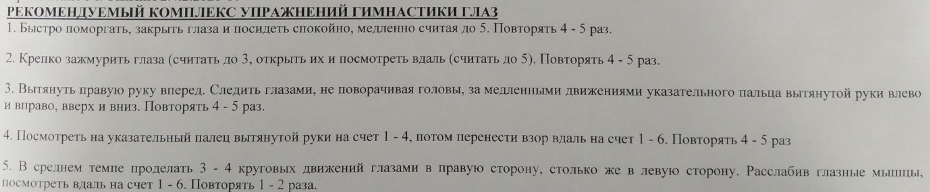

1. Выполни задания (пройди по ссылке)

<https://edu.skysmart.ru/student/sovizineni>

Решения примеров запиши в тетрадь.

Выполни до 6.05.2025 до 23:59.